מערך שיעור: דימום פורץ
עמוד 1 ---------
כותרת: הסבר על הבעיה
דימום פורץ הוא מצב שבו דם יוצא מכלי דם גדול (בדרך כלל עורק) בקצב מהיר (בצורה של שפריץ או זרימה חזקה ומתמשכת).
אדם יכול לדמם למוות מפגיעה בעורק ראשי תוך פחות מ-3 דקות.
לכן, עצירת הדימום קודמת לכל טיפול אחר, כולל טיפול בנתיב אוויר.

עמוד 2 ---------
כותרת: אופן הטיפול
- ראשית, וודאו שהסביבה בטוחה לטיפול.
- הפעילו לחץ ישיר וחזק באמצעות שתי הידיים (עדיף עם גזה או בד נקי) ישירות על מקור הדימום. אל תרפו עד עד הנחיית גורם רפואי.
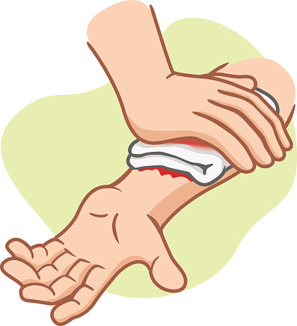
עמוד 3 ---------
כותרת: הנחת חסם עורקים
- אם מדובר בדימום פורץ בגפה, והלחץ הישיר לא עוזר (או שיש פצועים מרובים), הניחו חסם עורקים (למשל חסם CAT או סיליקון) כ-5 ס"מ מעל מקור הדימום (ולא על מפרק).
- הדקו אותו עד שהדימום נעצר לחלוטין ונעלם הדופק הפריפריאלי.
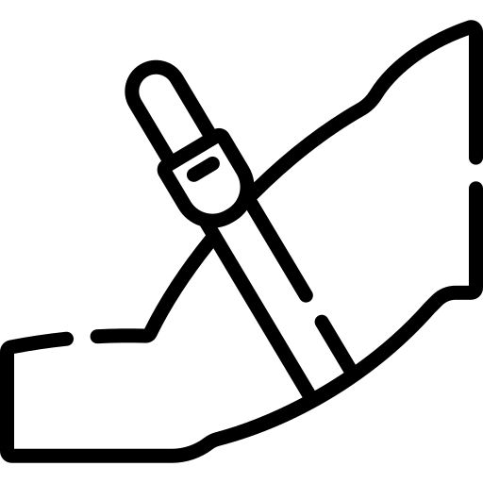
עמוד 4 ---------
כותרת: רישום זמן קריטי
- שלב זה הינו חובה.
- מיד לאחר קשירת חסם העורקים, כתבו את השעה המדויקת של ההנחה על מצחו של הפצוע או על החסם עצמו.
- מידע זה קריטי עבור המנתחים בבית החולים.

עמוד 5 ---------
כותרת: טיפול בדימום באזורי חיבור :
- באזורים אלו (מפשעה, בית שחי, צוואר), לא ניתן להניח חסם עורקים.
- דחסו תחבושת מתאימה ולחצו לחיצה מתמשכת וחזקה עם שתי הידיים במשך 3 דקות לפחות (אם משתמשים בתחבושת המוסטטית עוצרת דימום) או 10 דקות (בתחבושת רגילה).
